
TOREK, 22. 12. 2020
MATEMATIKA
VADNICA ZA MATEMATIKO Str. 38

SLOVENŠČINA
VOŠČIM
Pogovor o bližajočih se praznikih
Z učenci se pogovarjamo o bližajočih se praznikih. Vprašamo: Kaj počnemo ob novoletnih praznikih? Ali komu kaj podarimo? Si kaj zaželimo?
Kaj veš o voščilu? Si že kdaj komu voščil? Kaj si takrat izrekel? Kako si se obnašal pri izrekanju voščila?
Povemo, da je voščilo, ki ga izrečemo osebi, ustno voščilo.
Vprašamo: Ali lahko voščilo tudi napišemo? Na kaj ga napišemo? Kje dobimo voščilnico?
Če voščilo izrečemo, je to ustno voščilo. Kako bi imenovali voščilo, ki ga napišemo
v voščilnico? Pisno voščilo.
Izdelali ste voščilnico. Komu jo boste izročili? Kaj boste vanjo napisali? Kdaj jo boste izročili? Kaj boste rekli? Ali mislite, da boste razveselili prejemnika vaše voščilnice? Kdaj si voščimo? Kako vam voščijo prijatelji? Kako vam voščijo sorodniki? Kaj rečejo? Ali ste tudi vi že kdaj voščili? Komu? Kaj ste rekli? Kaj so vam odgovorili? Kako ste se počutili?
DZ 2, str. 12
Preberemo naslov. 1. naloga Učenci preberejo znak. Preberemo navodilo. Učenci si ogledajo ilustracijo.
Vprašamo: Kje so učenci? Na katero praznovanje se pripravljajo? Kako vemo? Kaj je učiteljica izročila dečku? Kaj mu je rekla? Ali je pri izrekanju voščila pogledala učenca v oči? Kaj mislite, da je naredil učenec, ko mu je učiteljica podala roko in mu voščila? Se ji je zahvalil? Kako? Ali si vedno podamo roko, ko izrekamo voščilo? Kako še lahko voščimo? (radijska voščila, SMS-sporočila, telegram, elektronska pošta …)
Preberemo pogovor med Majem in Polono.

 Igra vlog
- Pred igro vlog se pogovorimo o pravilnem izrekanja voščila. Rokujemo se z desno roko. Roko osebe, ki ji voščimo, primerno stisnemo, a ne premočno in ne prešibko. Osebo, ki ji voščimo, pogledamo v oči in ji izrečemo voščilo. Kdor voščilo prejme, se za voščilo tudi zahvali.
GLASBENA UMETNOST
Pesem: DEDEK MRAZ
Učenje pesmi: Dedek Mraz
Povemo, da se bodo naučili novo pesem. Najprej doživeto zapojemo, nato sledi vsebinska analiza pesmi.
Petje in rajanje
Učenci ob ponovnem petju pesmi v krogu rajajo.
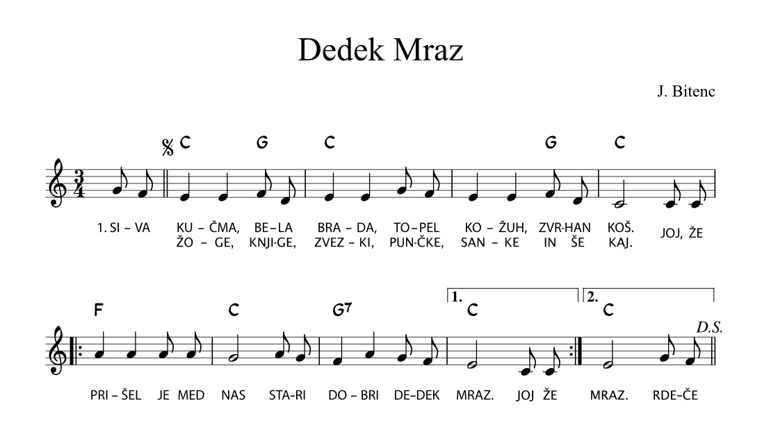

ŠPORT
Vreme je že prav zimsko, vendar lahko tudi v teh pogojih še vedno vadiš na prostem, če poskrbiš za primerna oblačila in obutev.
- Aktivnost: SPREHOD V NARAVI–HITRA HOJA (vsaj 45 minut)
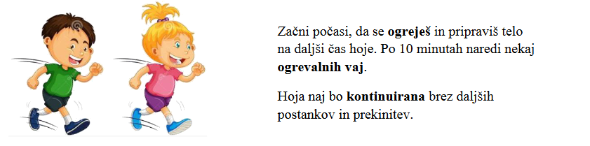
V primeru, da ti vreme ne dopušča vadbe zunaj pa izvedeš vadbo doma.
- Aktivnost: DOMA
A)To nalogo ponoviš 3x
30 SEK | tek na mestu
30 SEK | tek z brcanjem v rito
30 SEK | hoja na mestu
30 SEK | srednje visok skiping
30 SEK | poskoki narazen - skupaj
30 SEK | hoja

B) Naredi raztezne vaje – vsako 10x
C) Po končanem ogrevanju si odpri spodnjo povezavao in sledi navodilom. Vem, da boš zelo uspešen. Tisti, ki ste polni moči in energije lahko zaplešete večkrat. https://www.youtube.com/watch?v=oDWGwFjBlo4
K dejavnosti povabi tudi svoje starše, brate, sestre in naloge opravite skupaj(lahko tudi popoldan).
Pri vadbi ti želiva veliko veselja in uspeha.


PROSIM, ČE MI POŠLJETE REŠENE NALOGE.

LEP POZDRAV.
UČITELJICA MOJCA IN UČITELJ IVAN

